Об утверждении регламентов государственных услуг в области технического
регулирования и метрологии
Утративший силу
Приказ и.о. Министра индустрии и новых технологий Республики Казахстан от 28 декабря 2012 года № 509. Зарегистрирован в Министерстве юстиции Республики Казахстан 8 февраля 2013 года № 8325. Утратил силу приказом и.о. Министра по инвестициям и развитию Республики Казахстан от 24 августа 2015 года № 880
Сноска. Утратил силу приказом и.о. Министра по инвестициям и развитию РК от 24.08.2015 № 880 (вводится в действие по истечении двадцати одного календарного дня после дня его первого официального опубликования).
В соответствии со статьей 9-1 от 27 ноября 2000 года Закона Республики Казахстан «Об административных процедурах», статьей 29 Закона Республики Казахстан от 11 января 2007 года «Об информатизации» ПРИКАЗЫВАЮ:
1. Утвердить:
1) Регламент государственной услуги «Выдача аттестата эксперта-аудитора в области технического регулирования (по подтверждению соответствия, определению страны происхождения товара, аккредитации)» согласно приложению 1 к настоящему приказу;
2) Регламент государственной услуги «Выдача сертификата о присвоении квалификации эксперта-аудитора в области обеспечения единства измерений» согласно приложению 2 к настоящему приказу;
3) Регламент государственной услуги «Учетная регистрация международных, национальных стандартов и нормативных документов по стандартизации иностранных государств» согласно приложению 3 к настоящему приказу;
4) Регламент государственной услуги «Выдача сертификата утверждения типа средств измерений» согласно приложению 4 к настоящему приказу;
5) Регламент государственной услуги «Выдача сертификата о метрологической аттестации» согласно приложению 5 к настоящему приказу;
6) Регламент электронной государственной услуги «Выдача лицензии, переоформление, выдача дубликатов лицензии для изготовления Государственного Флага Республики Казахстан и Государственного Герба Республики Казахстан» согласно приложению 6 к настоящему приказу.
2. Комитету технического регулирования и метрологии Министерства индустрии и новых технологий Республики Казахстан (Сатбаев Р.А.) в установленном законодательством порядке обеспечить:
1) государственную регистрацию настоящего приказа в Министерстве юстиции Республики Казахстан;
2) официальное опубликование в средствах массовой информации и размещение на официальном интернет-ресурсе Министерства индустрии и новых технологий Республики Казахстан.
3. Контроль за исполнением настоящего приказа возложить на вице-министра индустрии и новых технологий Республики Казахстан Тулеушина К.А.
4. Настоящий приказ вводится в действие по истечении десяти календарных дней со дня его первого официального опубликования.
И.о. Министра А. Рау
«СОГЛАСОВАН»
Министр транспорта и коммуникаций
Республики Казахстан
_____________ А. Жумагалиев
«_____» __________ 2012 года
Приложение 1
к приказу и.о. Министра индустрии и
новых технологий Республики Казахстан
от 28 декабря 2012 года № 509
Регламент государственной услуги «Выдача аттестата
эксперта-аудитора в области технического регулирования
(по подтверждению соответствия, определению страны
происхождения товара, аккредитации)»
1. Общие положения
1. Настоящий регламент государственной услуги «Выдача аттестата эксперта-аудитора в области технического регулирования (по подтверждению соответствия, определению страны происхождения товара, аккредитации)» (далее – Регламент) разработан в соответствии с пунктом 4 статьи 9-1 Закона Республики Казахстан от 27 ноября 2000 года «Об административных процедурах».
2. Государственная услуга оказывается Комитетом технического регулирования и метрологии Министерства индустрии и новых технологий Республики Казахстан (далее – Комитет).
3. Форма оказываемой государственной услуги - не автоматизированная.
4. Государственная услуга оказывается на основании:
подпункта 11) статьи 7 Закона Республики Казахстан от 9 ноября 2004 года «О техническом регулировании»;
Стандарта государственной услуги «Выдача аттестата эксперта-аудитора в области технического регулирования (по подтверждению соответствия, определению страны происхождения товара, аккредитации)», утвержденного постановлением Правительства Республики Казахстан от 31 августа 2012 года № 1129 (далее – Стандарт).
5. Результатом оказываемой государственной услуги является аттестат эксперта-аудитора или квалификационный аттестат на бумажном носителе (далее – аттестат), либо мотивированный отказ в письменном виде (далее – мотивированный отказ).
6. В процессе оказания государственной услуги участие других государственных органов не предусмотрено.
2. Требования к порядку оказания государственной услуги
7. Государственная услуга предоставляется по адресу: город Астана, район Есиль, улица Орынбор, 11 здание «Эталонный центр», в рабочие дни с 9.00 до 16.00 часов с перерывом на обед с 13.00 до 14.30 часов; кроме выходных и праздничных дней.
8. Прием документов осуществляется в порядке очереди, без предварительной записи и ускоренного обслуживания.
9. Информация о порядке оказания государственной услуги располагается на интернет-ресурсе Комитета www.memst.kz.
10. Сроки оказания государственной услуги указаны в пункте 7 Стандарта.
11. Государственная услуга оказывается бесплатно.
12. Для получения государственной услуги получатель государственной услуги (его представитель по доверенности) предоставляет в Комитет перечень документов, определенных в пункте 11 Стандарта.
В предоставлении государственной услуги отказывается по основанию, указанному в пункте 16 Стандарта.
3. Описание порядка действий (взаимодействия) в процессе
оказания государственной услуги
13. Прием документов проводится в Комитете через канцелярию по адресу, указанному в пункте 7 настоящего Регламента, в кабинете № 33, тел.: 8 (7172) 79-33-48.
14. Этапы оказания государственной услуги:
1) принятые документы проходят регистрацию сотрудником канцелярии Комитета и направляются председателю Комитета для наложения резолюции;
2) документы с резолюцией председателя Комитета направляются в ответственное структурное подразделение Комитета;
3) начальник управления ответственного структурного подразделения (далее – начальник управления) направляет документы на рассмотрение секретарю Комиссии по аттестации эксперта-аудитора по подтверждению соответствия, определению страны происхождения товара, аккредитации (далее - Комиссия);
4) секретарь Комиссии выносит представленные материалы на рассмотрение Комиссии;
5) Комиссия:
рассматривает представленные документы на комплектность;
выносит решение об аттестации эксперта-аудитора, либо мотивированный отказ;
6) секретарь Комиссии на основании решения Комиссии оформляет аттестат, проекты приказа о выдаче аттестата, либо мотивированного отказа;
7) проекты приказа о выдаче аттестата, либо мотивированного отказа визируются начальником управления;
8) председатель Комитета подписывает приказ о выдаче аттестата, либо мотивированный отказ на бланке, а также аттестат установленной формы;
9) сотрудник канцелярии Комитета регистрирует приказ о выдаче аттестата, либо мотивированный отказ;
10) секретарь Комиссии выдает получателю государственной услуги (его представителю по доверенности) аттестат, либо мотивированный отказ нарочно или направляет почтовой связью.
15. В процессе оказания государственной услуги задействованы следующие структурно-функциональные единицы (далее - СФЕ):
1) председатель Комитета;
2) начальник управления;
3) Комиссия;
4) секретарь Комиссии;
5) сотрудник канцелярии Комитета.
16. Описание последовательности и взаимодействие административных действий (процедур) СФЕ приведено в приложении 1 к настоящему Регламенту с указанием срока выполнения каждого административного действия (процедуры).
17. Диаграмма функционального взаимодействия приведена в приложении 2 к настоящему Регламенту.
Приложение 1
к Регламенту государственной услуги
«Выдача аттестата эксперта-аудитора в
области технического регулирования
(по подтверждению соответствия, определению
страны происхождения товара, аккредитации)»
Описание последовательности и взаимодействие
административных действий (процедур) СФЕ
Таблица 1.Описание действий СФЕ
№ действия  (хода,  потока  работ) | 1 | 2 | 3 | 4 | 5 | 6 | 7 | 8 | 9 | 10
Наименование  СФЕ | Сотрудник  канцелярии  Комитета | Председатель  Комитета | Начальник  управления | Секретарь  Комиссии | Комиссия | Секретарь  Комиссии | Начальник  управления | Председатель  Комитета | Сотрудник  канцелярии  Комитета | Секретарь  Комиссии
Наименование  действия  (процесса,  процедуры,  операции)  и их  описание | Принимает  документы,  регистрирует  заявку,  выдает  расписку  в  соответствии с  пунктом 14  Стандарта,  направляет  документы  председателю  Комитета  для наложения  резолюции | Определяет  ответственное  структурное  подразделение,  налагает  резолюцию | Направляет  материалы  секретарю  Комиссии | Выносит  представленные  материалы  на рассмотрение  Комиссии | Проверяет  представленные  документы  на комплектность;  выносит  решение  об  аттестации  эксперта-аудитора,  либо  мотивиро-  ванный  отказ | Оформляет  аттестат,  проекты  приказа  о выдаче  аттестата,  либо  мотивиро-  ванного  отказа | Визирует  проекты  приказа  о  выдаче  аттестата,  либо  мотивиро-  ванного  отказа | Подписывает  приказ  о выдаче  аттестата,  либо  мотивиро-  ванный  отказ,  а  также  аттестат | Регистрирует  приказ  о выдаче  аттестата,  либо  мотивиро-  ванный  отказ | Выдает  получателю  государственной  услуги  (его  представителю  по доверенности)  аттестат,  либо  мотивиро-  ванный  отказ  нарочно  или  направляет  почтовой  связью
Форма  завершения  (данные,  документ,  организа-  ционно-распо-  рядительное  решение) | Зарегистриро-  ванная  заявка,  расписка  о приеме  документов | Резолюция | Резолюция | Материалы  для  внесения  в Комиссию | Решение  об  аттестации  эксперта-аудитора,  либо  мотивиро-  ванный  отказ | Проекты  приказа  о выдаче  аттестата,  либо  мотивированного  отказа,  оформленный  аттестат | Завизированные  проекты  приказа  о выдаче  аттестата,  либо  мотивированного  отказа | Подписанный  приказ  о выдаче  аттестата,  либо  мотивированный  отказ,  а  также  аттестат | Зарегистри-  рованный  приказ  о выдаче  аттестата,  либо  мотивиро-  ванный  отказ | Аттестат  либо  мотивиро-  ванный  отказ
Сроки  исполнения | Не более  20 минут | В течение  одного  календарного  дня | В течение  одного  календарного  дня | В течение  4  календарных  дней | Не позднее  16  календарных  дней | В течение  5 календарных  дней | В течение  одного  календарного  дня | В течение  одного  календарного  дня | В течение  одного календарного  дня | 15 минут
№  следующего  действия | 2 | 3 | 4 | 5 | 6 | 7 | 8 | 9 | 11
Таблица 2. Варианты использования.
Основной процесс – в случае утверждения решения
о предоставлении государственной услуги.
Наименование СФЕ  ------------  № действия | Сотрудник канцелярии Комитета | Председатель Комитета | Начальник управления | Секретарь Комиссии | Комиссия
1 | Прием документов, регистрация заявки, выдача расписки о приеме документов
2 |  | Наложение резолюции
3 |  |  | Направление материалов секретарю Комиссии
4 |  |  |  | Вынесение представленных материалов на рассмотрение Комиссии
5 |  |  |  |  | Вынесение решение об аттестации эксперта-аудитора
6 |  |  |  | Оформление аттестата и проекта приказа о выдаче аттестата
7 |  |  | Визирование проекта приказа о выдаче аттестата
8 |  | Подписание аттестата и приказа о выдаче аттестата
9 | Регистрация приказа о выдаче аттестата
10 |  |  |  | Выдача получателю государственной услуги (его представителю по доверенности) аттестата, нарочно или направление почтовой связью
Таблица 3. Варианты использования.
Основной процесс – в случае возврата представленных
документов
Наименование СФЕ  -------------  № действия | Сотрудник канцелярии Комитета | Председатель Комитета | Начальник управления | Секретарь Комиссии | Комиссия
1 | Прием документов, регистрация заявки, выдача расписка о приеме документов
2 |  | Наложение резолюции
3 |  |  | Направление материалов секретарю Комиссии
4 |  |  |  | Вынесение представленных материалов на рассмотрение Комиссии
5 |  |  |  |  | Вынесение решение о мотивированном отказе
6 |  |  |  | Оформление проекта мотивированного отказа
7 |  |  | Визирование проекта мотивированного отказа
8 |  | Подписание мотивированного отказа
9 | Регистрация мотивированного отказа
10 |  |  |  | Выдача получателю государственной услуги (его представителю по доверенности) мотивированного отказа, нарочно или направление почтовой связью
Приложение 2
к Регламенту государственной услуги
«Выдача аттестата эксперта-аудитора
в области технического регулирования
(по подтверждению соответствия,
определению страны происхождения
товара, аккредитации)»
Диаграмма функционального взаимодействия
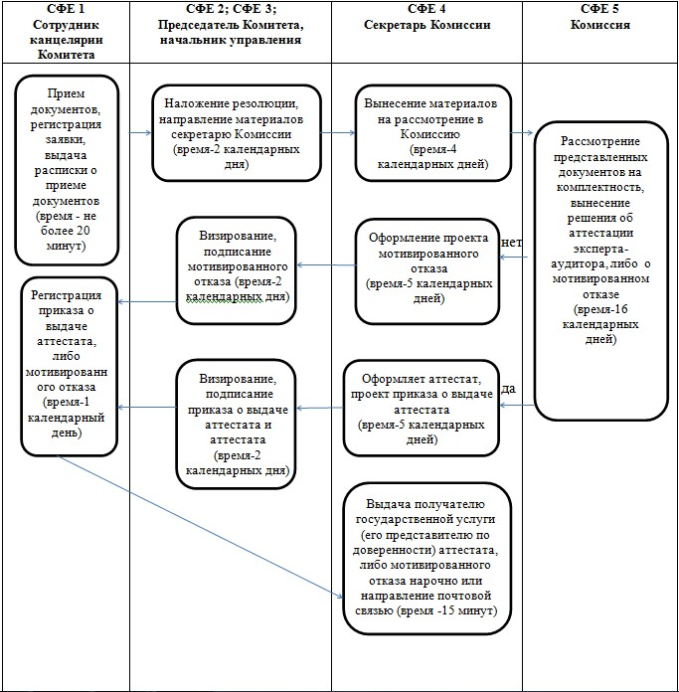
Приложение 2
к приказу и.о. Министра индустрии и
новых технологий Республики Казахстан
от 28 декабря 2012 года № 509
Регламент государственной услуги
«Выдача сертификата о присвоении квалификации эксперта-
аудитора в области обеспечения единства измерений»
1. Общие положения
1. Настоящий регламент государственной услуги «Выдача сертификата о присвоении квалификации эксперта-аудитора в области обеспечения единства измерений» (далее – Регламент) разработан в соответствии с пунктом 4 статьи 9-1 Закона Республики Казахстан от 27 ноября 2000 года «Об административных процедурах».
2. Государственная услуга оказывается Комитетом технического регулирования и метрологии Министерством индустрии и новых технологий Республики Казахстан (далее – Комитет).
3. Форма оказываемой государственной услуги - не автоматизированная.
4. Государственная услуга оказывается на основании:
подпункта 11) статьи 1 и подпункта 11-1) пункта 2 статьи 5 Закона Республики Казахстан от 7 июня 2000 года «Об обеспечении единства измерений»;
Стандарта государственной услуги «Выдача сертификата о присвоении квалификации эксперта-аудитора в области обеспечения единства измерений», утвержденного постановлением Правительства Республики Казахстан от 31 августа 2012 года № 1129 (далее – Стандарт).
5. Результатом оказываемой государственной услуги является сертификат эксперта-аудитора в области обеспечения единства измерений на бумажном носителе (далее – сертификат) или мотивированный отказ в предоставлении государственной услуги в письменном виде (далее – мотивированный отказ).
6. В процессе оказания государственной услуги участие других государственных органов не предусмотрено.
2. Требования к порядку оказания государственной услуги
7. Государственная услуга предоставляется по адресу: город Астана, район Есиль, улица Орынбор, 11 здание «Эталонный центр», в рабочие дни с 9.00 до 16.00 часов с перерывом на обед с 13.00 до 14.30 часов; кроме выходных и праздничных дней.
8. Прием и выдача документов осуществляется в порядке очереди, без предварительной записи и ускоренного обслуживания.
9. Информация о порядке оказания государственной услуги располагается на интернет-ресурсе Комитета www.memst.kz.
10. Сроки оказания государственной услуги установлены в пункте 7 Стандарта.
11. Государственная услуга оказывается бесплатно.
12. Для получения государственной услуги получатель государственной услуги (его представитель по доверенности) предоставляет в Комитет перечень документов, определенных в пункте 11 Стандарта.
В предоставлении государственной услуги отказывается по основанию, указанному в пункте 16 Стандарта.
3. Описание порядка действий (взаимодействия) в
процессе оказания государственной услуги
13. Прием документов проводится в Комитете через канцелярию по адресу, указанному в пункте 7 настоящего Регламента, в кабинете № 33, тел.: 8 (7172) 79-33-48.
14. Этапы оказания государственной услуги:
1) принятые документы проходят регистрацию сотрудником канцелярии Комитета и направляются председателю Комитета для наложения резолюции;
2) документы с резолюцией председателя Комитета направляются в ответственное структурное подразделение Комитета;
3) начальник управления ответственного структурного подразделения (далее – начальник управления) направляет документы на рассмотрение секретарю Комиссии по присвоению квалификации эксперта-аудитора в области обеспечения единства измерений (далее - Комиссия);
4) секретарь Комиссии выносит представленные материалы на рассмотрение Комиссии;
5) Комиссия:
рассматривает представленные документы на комплектность;
выносит решение о присвоении квалификации эксперта-аудитора в области обеспечения единства измерений (далее - квалификация эксперта-аудитора), либо о мотивированном отказе;
6) секретарь Комиссии на основании решения Комиссии оформляет проекты приказа о присвоении квалификации эксперта-аудитора, либо мотивированного отказа, а также сертификат;
7) проекты приказа о присвоении квалификации эксперта-аудитора, либо мотивированного отказа визируются начальником управления;
8) председатель Комитета подписывает приказ о присвоении квалификации эксперта-аудитора, либо мотивированный отказ на бланке, а также сертификат установленной формы;
9) сотрудник канцелярии Комитета регистрирует приказ о присвоении квалификации эксперта-аудитора, либо мотивированный отказ;
10) секретарь Комиссии выдает получателю государственной услуги (его представителю по доверенности) сертификат, либо мотивированный отказ нарочно или направляет почтовой связью.
15. В процессе оказания государственной услуги задействованы следующие структурно-функциональные единицы (далее - СФЕ):
1) председатель Комитета;
2) начальник управления;
3) Комиссия;
4) секретарь Комиссии;
5) сотрудник канцелярии Комитета.
16. Описание последовательности и взаимодействие административных действий (процедур) СФЕ приведено в приложении 1 к настоящему Регламенту с указанием срока выполнения каждого административного действия (процедуры).
17. Диаграмма функционального взаимодействия приведена в приложении 2 к настоящему Регламенту.
Приложение 1
к Регламенту государственной услуги
«Выдача сертификата о присвоении
квалификации эксперта-аудитора в
области обеспечения единства измерений»
Описание последовательности и взаимодействие
административных действий (процедур) СФЕ
Таблица 1. Описание действий структурно-
функциональных единиц (далее – СФЕ)
№ действия  (хода,  потока  работ) | 1 | 2 | 3 | 4 | 5 | 6 | 7 | 8 | 9 | 10
Наименование  СФЕ | Сотрудник  канцелярии  Комитета | Председатель  Комитета | Начальник  управления | Секретарь  Комиссии | Комиссия | Секретарь  Комиссии | Начальник  управления | Председатель  Комитета | Сотрудник  канцелярии  Комитета | Секретарь  Комиссии
Наименование  действия  (процесса,  процедуры,  операции)  и их  описание | Принимает  документы,  регистрирует  заявление,  выдает  расписку  в соответствии  с пунктом 14  Стандарта,  направляет  документы  председателю  Комитета  для наложения  резолюции | Определяет  ответственное  структурное  подразделение,  налагает  резолюцию | Направляет  материалы  секретарю  Комиссии | Выносит  представленные  материалы  на рассмотрение  Комиссии | Проверяет  представленные  документы  на комплектность;  выносит  решение о  присвоении  квалификации  эксперта-аудитора,  либо  мотивиро-  ванный  отказ | Оформляет  сертификат,  проекты  приказа  о присвоении  квалификации  эксперта-аудитора,  либо  мотивиро-  ванного  отказа | Визирует  проекты  приказа  о присвоении  квалификации  эксперта-аудитора,  либо  мотивиро-  ванного  отказа | Подписывает  сертификат,  приказ о  присвоении  квалификации  эксперта-аудитора,  либо  мотивиро-  ванный  отказ | Регистрирует  приказ  о присвоении  квалификации  эксперта-аудитора,  либо  мотивиро-  ванного  отказа | Выдает  получателю  государственной  услуги  (его  представителю  по доверенности)  сертификат,  либо  мотиви-  рованный  отказ  нарочно  или  направляет  почтовой  связью
Форма  завершения  (данные,  документ,  организа-  ционно-распоря-  дительное  решение) | Зарегистрированное  заявление,  расписка  о приеме  документов | Резолюция | Резолюция | Материалы  для  внесения  в Комиссию | Решение  о присвоении  квалификации  эксперта-аудитора,  либо  мотивиро-  ванный  отказ | Проекты  приказа  о присвоении  квалификации  эксперта-аудитора,  либо  мотивиро-  ванный  отказ,  оформленный  сертификат | Завизиро-  ванные  проекты  приказа  о присвоении  квалификации  эксперта-аудитора,  либо  мотивиро-  ванного  отказа | Подписанный  сертификат,  приказ о  присвоении  квалификации  эксперта-аудитора,  либо  мотиви-  рованный  отказ | Зарегистрированный  приказ  о присвоении  квалификации  эксперта-аудитора,  либо  мотивиро-  ванный  отказ | Сертификат,  либо  мотиви-  рованный  отказ
Сроки  исполнения | 20 минут | В течение  одного  рабочего  дня | В течение  одного  рабочего  дня | В течение  2 рабочих  дней | Не позднее  11  рабочих  дней | В течение 2  рабочих  дней | В течение  одного  рабочего  дня | В течение  одного  рабочего  дня | В течение  одного  рабочего  дня | 15 минут
№ следующего  действия | 2 | 3 | 4 | 5 | 6 | 7 | 8 | 9 | 10
Таблица 2. Варианты использования.
Основной процесс – в случае утверждения решения о
предоставлении государственной услуги.
Наименование СФЕ  -----------  № действия | Сотрудник канцелярии Комитета | Председатель Комитета | Начальник управления | Секретарь Комиссии | Комиссия
1 | Прием документов и регистрация заявления, выдача расписки о приеме документов
2 |  | Наложение резолюции
3 |  |  | Направление материалов секретарю Комиссии
4 |  |  |  | Вынесение представленных материалов на рассмотрение Комиссии
5 |  |  |  |  | Вынесение решения о присвоении квалификации эксперта-аудитора
6 |  |  |  | Оформление сертификата, проекта приказа о присвоении квалификации эксперта-аудитора
7 |  |  | Визирование проект приказа о присвоении квалификации эксперта-аудитора
8 |  | Подписание сертификата, приказа о присвоении квалификации эксперта-аудитора
9 | Регистрация приказа о присвоении квалификации эксперта-аудитора
10 |  |  |  | Выдача сертификата получателю государственной услуги (его представителю по доверенности) нарочно или направление почтовой связью
Таблица 3. Варианты использования.
Основной процесс – в случае возврата представленных
документов
Наименование СФЕ  -------------  № действия | Сотрудник канцелярии Комитета | Председатель Комитета | Начальник управления | Секретарь Комиссии | Комиссия
1 | Прием документов и регистрация заявление, выдача расписки о приеме документов
2 |  | Наложение резолюции
3 |  |  | Направление материалов секретарю Комиссии
4 |  |  |  | Вынесение представленных материалов на рассмотрение Комиссии
5 |  |  |  |  | Вынесение решение о мотивированном отказе
6 |  |  |  | Оформление проекта мотивированного отказа
7 |  |  | Визирование проекта мотивированного отказа
8 |  | Подписание мотивированного отказа
9 | Регистрация мотивированного отказа
10 |  |  |  | Выдача получателю государственной услуги (его представителю по доверенности) мотивированного отказа нарочно или направление почтовой связью
Приложение 2
к Регламенту государственной услуги
«Выдача сертификата о присвоении
квалификации эксперта-аудитора в
области обеспечения единства измерений»
Диаграмма функционального взаимодействия
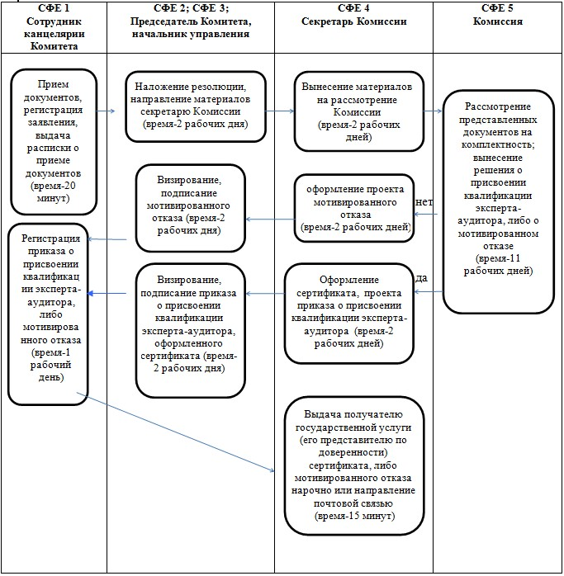
Приложение 3
к приказу и.о. Министра индустрии и
новых технологий Республики Казахстан
от 28 декабря 2012 года № 509
Регламент государственной услуги «Учетная регистрация
международных, национальных стандартов и нормативных документов
по стандартизации иностранных государств»
1. Общие положения
1. Настоящий регламент государственной услуги «Учетная регистрация международных, национальных стандартов и нормативных документов по стандартизации иностранных государств» (далее – Регламент) разработан в соответствии с пунктом 4 статьи 9-1 Закона Республики Казахстан от 27 ноября 2000 года «Об административных процедурах».
2. Государственная услуга оказывается Комитетом технического регулирования и метрологии Министерством индустрии и новых технологий Республики Казахстан (далее – Комитет).
3. Форма оказываемой государственной услуги - не автоматизированная.
4. Государственная услуга оказывается на основании:
статья 24 Закона Республики Казахстан от 9 ноября 2004 года «О техническом регулировании»;
Стандарта государственной услуги «Учетная регистрация международных, национальных стандартов и нормативных документов по стандартизации иностранных государств», утвержденного постановлением Правительства Республики Казахстан от 31 августа 2012 года № 1129 (далее – Стандарт);
5. Результатом оказываемой государственной услуги является штамп с указанием регистрационного номера на обложках (титульных листах) международных, национальных стандартов и нормативных документов по стандартизации иностранных государств (их официальных переводов) (далее - международные стандарты и нормативные документы по стандартизации иностранных государств), либо мотивированный отказ в предоставлении государственной услуги в письменном виде (далее – мотивированный отказ).
6. В процессе оказания государственной услуги участие других государственных органов не предусмотрено.
2. Требования к порядку оказания государственной услуги
7. Государственная услуга предоставляется по адресу: город Астана, район Есиль, улица Орынбор, 11 здание «Эталонный центр», в рабочие дни с 9.00 до 16.00 часов с перерывом на обед с 13.00 до 14.30 часов; кроме выходных и праздничных дней.
8. Прием и выдача документов осуществляется в порядке очереди, без предварительной записи и ускоренного обслуживания.
9. Информация о порядке оказания государственной услуги располагается на интернет-ресурсе Комитета www.memst.kz в разделе «Правовая база».
10. Сроки оказания государственной услуги установлены в пункте 7 Стандарта.
11. Государственная услуга оказывается бесплатно.
12. Для получения государственной услуги получатель государственной услуги (его представитель по доверенности) предоставляет в Комитет перечень документов, определенных в пункте 11 Стандарта.
В предоставлении государственной услуги отказывается по основаниям, указанным в пункте 16 Стандарта.
3. Описание порядка действий (взаимодействия) в процессе
оказания государственной услуги
13. Прием документов проводится в Комитете через канцелярию по адресу, указанному в пункте 7 настоящего Регламента, в кабинете № 33, тел: 8 (7172) 79-33-48.
14. Этапы оказания государственной услуги:
1) принятые документы проходят регистрацию сотрудником канцелярии Комитета и направляются председателю Комитета для наложения резолюции;
2) документы с резолюцией председателя Комитета направляются в ответственное структурное подразделение Комитета;
3) начальник управления ответственного структурного подразделения (далее – начальник управления) определяет ответственного исполнителя для рассмотрения принятых документов, налагает резолюцию;
4) ответственный исполнитель:
рассматривает представленные документы на предмет полноты;
оформляет проекты решения об учетной регистрации международных стандартов и нормативных документов по стандартизации иностранных государств (далее - решение об учетной регистрации), либо мотивированного отказа;
5) проекты решения об учетной регистрации либо мотивированного отказа визируются начальником управления;
6) решение об учетной регистрации либо мотивированный отказ подписываются председателем Комитета;
7) ответственный исполнитель:
ставит штамп с указанием регистрационного номера на обложках (титульных листах) международных стандартов и нормативных документов по стандартизации иностранных государств;
выдает получателю государственной услуги (его представителю по доверенности) международные стандарты и нормативные документы по стандартизации иностранных государств со штампом с указанием регистрационного номера по адресу: город Астана, Левый берег, здание «Эталонный центр», улица Орынбор, 11, кабинет № 22, нарочно или направляет почтовой связью;
8) сотрудник канцелярии Комитета регистрирует мотивированный отказ и выдает получателю государственной услуги (его представителю по доверенности) нарочно или направляет почтовой связью.
15. В процессе оказания государственной услуги задействованы следующие структурно-функциональные единицы (далее - СФЕ):
1) Председатель Комитета;
2) начальник управления;
3) ответственный исполнитель;
4) сотрудник канцелярии Комитета.
16. Описание последовательности и взаимодействие административных действий (процедур) СФЕ приведено в приложении 1 к настоящему Регламенту с указанием срока выполнения каждого административного действия (процедуры).
17. Диаграмма функционального взаимодействия приведена в приложении 2 к настоящему Регламенту.
Приложение 1
к Регламенту государственной услуги «Учетная
регистрация международных, национальных
стандартов и нормативных документов по
стандартизации иностранных государств»
Описание последовательности и взаимодействие
административных действий (процедур) СФЕ
Таблица 1. Описание действий
структурно-функциональных единиц (далее – СФЕ)
№ действия (хода, потока работ) | 1 | 2 | 3 | 4 | 5 | 6 | 7 | 8
Наименование СФЕ | Сотрудник канцелярии Комитета | Председатель Комитета | Начальник управления | Ответственный специалист | Начальник управления | Председатель Комитета | Ответственный специалист | Сотрудник канцелярии Комитета
Наименование действия (процесса, процедуры, операции) и их описание | Принимает документы, регистрирует заявление, выдает расписку в соответствии с пунктом 14 Стандарта, направляет документы председателю Комитета для наложения резолюции | Определяет ответственное структурное подразделение, налагает резолюцию | Определяет ответственного исполнителя, налагает резолюцию | Проверяет представленные документы:  на предмет полноты; оформляет проекты решения об учетной регистрации, либо мотивированного отказа | Визирует проекты решения об учетной регистрации, либо мотивированного отказа | Подписывает решение об учетной регистрации, либо мотивированный отказ | Ставит штамп с указанием регистрационного номера на обложках (титульных листах) международных стандартов и нормативных документов по стандартизации иностранных государств; выдает получателю государственной услуги (его представителю по доверенности) международные стандарты и нормативных документов по стандартизации иностранных государств со штампом с указанием регистрационного номера нарочно или направляет почтовой связью | Регистрирует мотивированный отказ и выдает получателю государственной услуги (его представителю по доверенности) нарочно или направляет почтовой связью
Форма завершения (данные, документ, организационно-распорядительное решение) | Зарегистрированная заявление, расписка о приеме документов | Резолюция | Резолюция | Проекты решения об учетной регистрации, либо мотивированного отказа | Завизированные проекты решения об учетной регистрации, либо мотивированного отказа | Подписанные решение об учетной регистрации, либо мотивированный отказ | Штамп с указанием регистрационного номера на обложках (титульных листах) международных стандартов и нормативных документов по стандартизации иностранных государств | Зарегистрированный мотивированный отказ
Сроки исполнения | 20 минут | В течение одного рабочего дня | В течение одного рабочего дня | Не позднее 6 рабочих дней | В течение одного рабочего дня | В течение одного рабочего дня | 15 минут | 15 минут
№ следующего действия | 2 | 3 | 4 | 5 | 6 | 7 | 8
Таблица 2. Варианты использования.
Основной процесс – в случае утверждения решения о
предоставлении государственной услуги.
Наименование СФЕ  -------------  № действия | Сотрудник канцелярии Комитета | Председатель Комитета | Начальник управления | Ответственный исполнитель
1 | Прием документов, регистрация заявление, выдача расписки о приеме документов
2 |  | Наложение резолюции
3 |  |  | Определение ответственного исполнителя, наложение резолюции
4 |  |  |  | Рассмотрение представленных документов на предмет полноты; оформление проекта решения об учетной регистрации
5 |  |  | Визирование проекта решения об учетной регистрации
6 |  | Подписание проекта решения об учетной регистрации
7 |  |  |  | Проставление штампа с указанием регистрационного номера на обложках (титульных листах) международных стандартов и нормативных документов по стандартизации иностранных государств и выдача (направление) получателю государственной услуги нарочно или почтовой связью
Таблица 3. Варианты использования.
Основной процесс – в случае возврата
представленных документов
Наименование СФЕ  ------------  № действия | Сотрудник канцелярии Комитета | Председатель Комитета | Начальник управления | Ответственный исполнитель
1 | Прием документов, регистрация заявление, выдача расписки о приеме документов
2 |  | Наложение резолюции
3 |  |  | Определение ответственного исполнителя
4 |  |  |  | Рассмотрение представленных документов на предмет полноты;  оформление проекта мотивированного отказа
5 |  |  | Визирование проект мотивированного отказа
6 |  | Подписание мотивированного отказа
7 | Регистрация мотивированного отказа в письменном виде и выдача (направление) получателю государственной услуги нарочно или почтовой связью
Приложение 2
к Регламенту государственной услуги
«Учетная регистрация международных,
национальных стандартов и нормативных
документов по стандартизации иностранных государств»
Диаграмма функционального взаимодействия
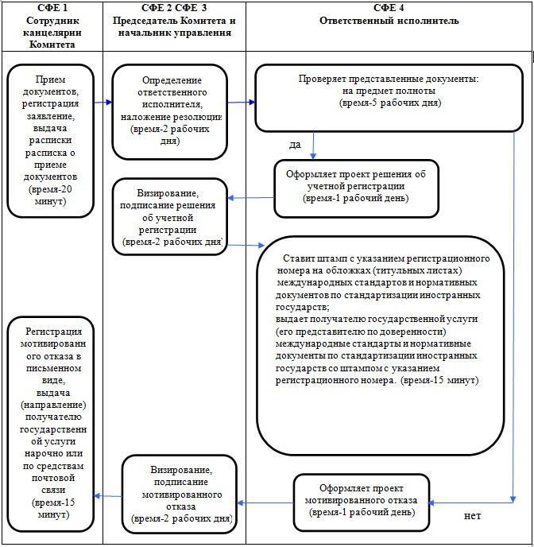
Приложение 4
к приказу и.о. Министра индустрии и
новых технологий Республики Казахстан
от 28 декабря 2012 года № 509
Регламент государственной услуги
«Выдача сертификата утверждения типа средств измерений»
1. Общие положения
1. Настоящий регламент государственной услуги «Выдача сертификата утверждения типа средств измерений» (далее – Регламент) разработан в соответствии с пунктом 4 статьи 9-1 Закона Республики Казахстан от 27 ноября 2000 года «Об административных процедурах».
2. Государственная услуга оказывается Комитетом технического регулирования и метрологии Министерством индустрии и новых технологий Республики Казахстан (далее – Комитет).
3. Форма оказываемой государственной услуги - не автоматизированная.
4. Государственная услуга оказывается на основании:
статьи 17 Закона Республики Казахстан от 7 июня 2000 года «Об обеспечении единства измерений»;
Стандарта государственной услуги «Выдача сертификата утверждения типа средств измерений», утвержденного постановлением Правительства Республики Казахстан от 31 августа 2012 года № 1129 (далее – Стандарт).
5. Результатом оказываемой государственной услуги является выдача сертификата об утверждении типа средств измерений на бумажном носителе (далее – сертификат) или мотивированный отказ в предоставлении государственной услуги в письменном виде (далее – мотивированный отказ).
6. В процессе оказания государственной услуги участие других государственных органов не предусмотрено.
2. Требования к порядку оказания государственной услуги
7. Государственная услуга предоставляется по адресу: город Астана, район Есиль, улица Орынбор, 11 здание «Эталонный центр», в рабочие дни с 9.00 до 16.00 часов с перерывом на обед с 13.00 до 14.30 часов; кроме выходных и праздничных дней.
8. Прием документов осуществляется в порядке очереди, без предварительной записи и ускоренного обслуживания.
9. Информация о порядке оказания государственной услуги располагается на интернет-ресурсе Комитета www.memst.kz.
10. Сроки оказания государственной услуги установлены в пункте 7 Стандарта.
11. Государственная услуга оказывается бесплатно.
12. Для получения государственной услуги получатель государственной услуги (его представитель по доверенности) предоставляет в Комитет перечень документов, определенных в пункте 11 Стандарта.
В предоставлении государственной услуги отказывается по основанию, указанному в пункте 16 Стандарта.
3. Описание порядка действий (взаимодействия) в процессе
оказания государственной услуги
13. Прием документов проводится в Комитете через канцелярию по адресу, указанному в пункте 7 настоящего Регламента, в кабинете № 33, тел: 8 (7172) 79-33-48.
14. Этапы оказания государственной услуги:
1) принятые документы проходят регистрацию сотрудником канцелярии Комитета и направляются председателю Комитета для наложения резолюции;
2) документы с резолюцией председателя Комитета направляются в ответственное структурное подразделение Комитета;
3) начальник управления ответственного структурного подразделения (далее – начальник управления) определяет ответственного исполнителя для рассмотрения принятых документов, налагает резолюцию;
4) ответственный исполнитель:
рассматривает представленные документы на предмет полноты;
оформляет сертификат, проекты приказа об утверждении типа средств измерений, либо мотивированного отказа;
5) проекты приказа об утверждении типа средств измерений, либо мотивированного отказа визируются начальником управления;
6) сертификат, приказ об утверждении типа средств измерений, либо мотивированный отказ подписываются председателем Комитета;
7) сотрудник канцелярии Комитета регистрирует приказ об утверждении типа средств измерений, либо мотивированный отказ;
8) ответственный исполнитель выдает получателю государственной услуги (его представителю по доверенности) сертификат либо мотивированный отказ нарочно или направляет почтовой связью.
15. В процессе оказания государственной услуги задействованы следующие структурно-функциональные единицы (далее - СФЕ):
1) председатель Комитета;
2) начальник управления;
3) ответственный исполнитель;
4) сотрудник канцелярии Комитета.
16. Описание последовательности и взаимодействие административных действий (процедур) СФЕ приведено в приложении 1 к настоящему Регламенту с указанием срока выполнения каждого административного действия (процедуры).
17. Диаграмма функционального взаимодействия приведена в приложении 2 к настоящему Регламенту.
Приложение 1
к Регламенту государственной услуги
«Выдача сертификата утверждения
типа средств измерений»
Описание последовательности и взаимодействие
административных действий (процедур) СФЕ
Таблица 1. Описание действий
структурно-функциональных единиц (далее – СФЕ)
№ действия (хода, потока работ) | 1 | 2 | 3 | 4 | 5 | 6 | 7 | 8
Наименование СФЕ | Сотрудник канцелярии Комитета | Председатель Комитета | Начальник управления | Ответственный специалист | Начальник управления | Председатель Комитета | Сотрудник канцелярии Комитета | Ответственный специалист
Наименование действия (процесса, процедуры, операции) и их описание | Принимает документы, регистрирует заявление, выдает расписку в соответствии с пунктом 14 Стандарта, направляет документ председателю Комитета для наложения резолюции | Определяет ответственное структурное подразделение, налагает резолюцию | Определяет ответственного исполнителя, налагает резолюцию | Рассматривает представленные документы на предмет полноты;  оформляет сертификат, проекты приказа об утверждении типа средств измерений, либо мотивированного отказа | Визирует проекты приказа об утверждении типа средств измерений, либо мотивированного отказа | Подписывает сертификат, проекты приказа об утверждении типа средств измерений, либо мотивированного отказа | Регистрирует приказ об утверждении типа средств измерений, либо мотивированный отказ | Выдает получателю государственной услуги (его представителю по доверенности) сертификат или мотивированный отказ нарочно или направляет почтовой связью
Форма завершения (данные, документ, организационно-распорядительное решение) | Зарегистрированная заявление, расписка о приеме документов | Резолюция | Резолюция | Проекты приказа об утверждении типа средств измерений, либо мотивированного отказа, оформленный сертификат | Завизированные проекты приказа об утверждении типа средств измерений, либо мотивированного отказа | Подписанные сертификат, приказы об утверждении типа средств измерений, либо мотивированный отказ | Зарегистрированные приказ об утверждении типа средств измерений, либо мотивированный отказ | Сертификат или мотивированный отказ
Сроки исполнения | 20 минут | В течение одного календарного дня | В течение одного календарного дня | Не позднее 25  календарных дней | В течение одного календарного дня | В течение одного календарного дня | В течение одного календарного дня | 15 минут
№ следующего действия | 2 | 3 | 4 | 5 | 6 | 7 | 8
Таблица 2. Варианты использования.
Основной процесс – в случае утверждения решения
о предоставлении государственной услуги.
Наименование СФЕ  --------------  № действия | Сотрудник канцелярии Комитета | Председатель Комитета | Начальник управления | Ответственный исполнитель
1 | Прием документов, регистрация заявления, выдача расписки о приеме документов
2 |  | Наложение резолюции
3 |  |  | Определение ответственного исполнителя, наложение резолюции
4 |  |  |  | Рассмотрение представленных документов на предмет полноты; оформление сертификата, проекта приказа об утверждении типа средств измерений
5 |  |  | Визирование проекта приказа об утверждении типа средств измерений
6 |  | Подписание сертификата, приказа об утверждении типа средств измерений
7 | Регистрация приказа об утверждении типа средств измерений
8 |  |  |  | Выдача получателю государственной услуги (его представителю по доверенности) сертификата нарочно или направление почтовой связью
Таблица 3. Варианты использования.
Основной процесс – в случае возврата представленных
документов
Наименование СФЕ  --------------  № действия | Сотрудник канцелярии Комитета | Председатель Комитета | Начальник управления | Ответственный исполнитель
1 | Прием документов, регистрация заявления, выдача расписки о приеме документов
2 |  | Наложение резолюции
3 |  |  | Определение ответственного исполнителя, наложение резолюции
4 |  |  |  | Рассмотрение представленных документов на предмет полноты;  оформление проекта мотивированного отказа
5 |  |  | Визирование проекта мотивированного отказа
6 |  | Подписание мотивированного отказа
7 | Регистрация мотивированного отказа
8 |  |  |  | Выдача (направление) получателю государственной услуги мотивированного отказа нарочно или почтовой связью
Приложение 2
к Регламенту государственной услуги
«Выдача сертификата утверждения
типа средств измерений»
Диаграмма функционального взаимодействия
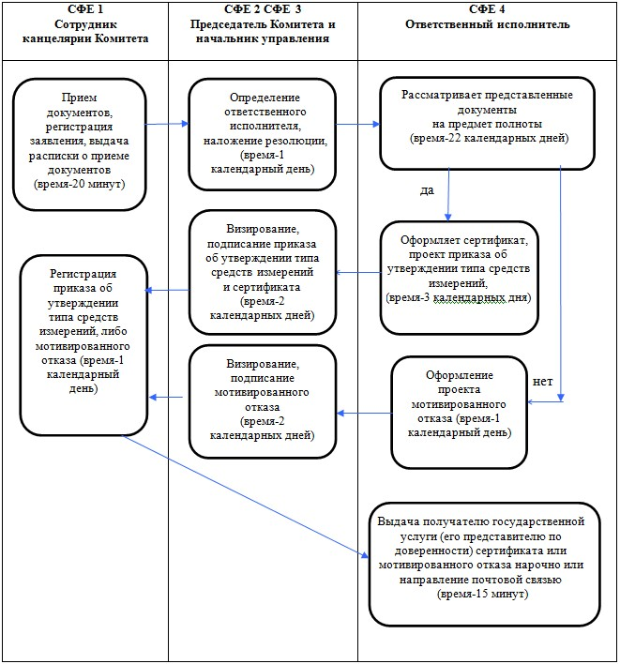
Приложение 5
к приказу и.о. Министра индустрии и
новых технологий Республики Казахстан
от 28 декабря 2012 года № 509
Регламент государственной услуги
«Выдача сертификата о метрологической аттестации»
1. Общие положения
1. Настоящий регламент государственной услуги «Выдача сертификата о метрологической аттестации» (далее – Регламент) разработан в соответствии с пунктом 4 статьи 9-1 Закона Республики Казахстан от 27 ноября 2000 года «Об административных процедурах».
2. Государственная услуга оказывается Республиканским государственным предприятием на праве хозяйственного ведения «Казахстанский институт метрологии» Комитета технического регулирования и метрологии Министерства индустрии и новых технологий Республики Казахстан (далее – КазИнМетр).
3. Форма оказываемой государственной услуги - не автоматизированная.
4. Государственная услуга оказывается на основании:
статьи 17 Закона Республики Казахстан от 7 июня 2000 года «Об обеспечении единства измерений»;
Стандарта государственной услуги «Выдача сертификата о метрологической аттестации», утвержденного постановлением Правительства Республики Казахстан от 31 августа 2012 года № 1129 (далее – Стандарт).
5. Результатом оказываемой государственной услуги является выдача сертификата о метрологической аттестации средств измерений на бумажном носителе (далее – сертификат) или мотивированный отказ в предоставлении государственной услуги в письменном виде (далее – мотивированный отказ).
6. В процессе оказания государственной услуги участие других государственных органов не предусмотрено.
2. Требования к порядку оказания государственной услуги
7. Государственная услуга предоставляется по адресу: город Астана, район Есиль, улица Орынбор, 11 здание «Эталонный центр», в рабочие дни с 9.00 до 16.00 часов с перерывом на обед с 13.00 до 14.30 часов; кроме выходных и праздничных дней.
8. Прием и выдача документов осуществляется в порядке очереди, без предварительной записи и ускоренного обслуживания.
9. Информация о порядке оказания государственной услуги располагается на интернет-ресурсе КазИнМетра www.kazinmetr.org.
10. Сроки оказания государственной услуги указаны в пункте 7 Стандарта.
11. Оказание государственной услуги осуществляется на платной основе в соответствии с пунктом 8 Стандарта.
12. Для получения государственной услуги получатель государственной услуги (либо представитель по доверенности) предоставляет в КазИнМетр перечень документов, определенных в пункте 11 Стандарта.
В предоставлении государственной услуги отказывается по основанию, указанному в пункте 16 Стандарта.
3. Описание порядка действий (взаимодействия) в процессе
оказания государственной услуги
13. Прием документов проводится в КазИнМетре через канцелярию по адресам, указанным в пункте 7 настоящего Регламента, в кабинете № 44, тел: 8 (7172) 79-32-99.
14. Этапы оказания государственной услуги:
1) принятые документы проходят регистрацию сотрудником канцелярии КазИнМетра и направляются руководству КазИнМетра для наложения резолюции;
2) документы с резолюцией руководства КазИнМетра направляются в ответственное структурное подразделение КазИнМетра;
3) начальник ответственного структурного подразделения (далее – Начальник) определяет ответственного исполнителя для рассмотрения принятых документов, налагает резолюцию;
4) ответственный исполнитель:
рассматривает представленные документы, оформляет проекты договора о проведении метрологической аттестации средств измерений (далее – договор) либо мотивированного отказа;
5) проекты договора или мотивированного отказа визируются Начальником;
6) договор или проект мотивированного отказа подписываются руководством КазИнМетра;
7) сотрудник канцелярии КазИнМетра:
регистрирует договор или мотивированный отказ;
выдает получателю государственной услуги (его представителю по доверенности) договор либо мотивированный отказ нарочно или направляет почтовой связью;
направляет ответственному исполнителю копию договора;
8) ответственный исполнитель:
проводит работы по договорным обязательствам после оплаты государственной услуги получателем государственной услуги;
оформляет сертификат, проекты приказа о метрологической аттестации средств измерений (далее – приказ) или мотивированного отказа;
9) проекты приказа или мотивированного отказа визируются Начальником;
10) сертификат, приказ или мотивированный отказ подписывается руководством КазИнМетра;
11) сотрудник канцелярии КазИнМетра регистрирует приказ или мотивированный отказ и выдает получателю государственной услуги (его представителю по доверенности) сертификат либо мотивированный отказ нарочно или направляет почтовой связью.
15. В процессе оказания государственной услуги задействованы следующие структурно-функциональные единицы (далее - СФЕ):
1) руководство КазИнМетра;
2) Начальник;
3) ответственный исполнитель;
4) сотрудник канцелярии КазИнМетра.
16. Описание последовательности и взаимодействие административных действий (процедур) СФЕ приведено в приложении 1 к настоящему Регламенту с указанием срока выполнения каждого административного действия (процедуры).
17. Диаграмма функционального взаимодействия приведена в приложении 2 к настоящему Регламенту.
Приложение 1
к Регламенту государственной услуги
«Выдача сертификата о метрологической аттестации»
Описание последовательности и взаимодействие
административных действий (процедур) СФЕ
Таблица 1.Описание действий СФЕ
№ действия  (хода,  потока  работ) | 1 | 2 | 3 | 4 | 5 | 6 | 7 | 8 | 9 | 10 | 11
Наименование  СФЕ | Сотрудник  канцелярии  КазИнМетра | Руководства  КазИнМетра | Начальник | Ответственный  специалист | Начальник | Руководства  КазИнМетра | Сотрудник  канцелярии  Комитета | Ответственный  специалист | Начальник | Руководства  КазИнМетра | Сотрудник  канцелярии  КазИнМетра
Наименование  действия  (процесса,  процедуры,  операции)  и их  описание | Принимает  документы,  регистрирует  заявку,  выдает  расписку  в соответствии  с пунктом 14  Стандарта,  направляет  документы  председателю  Комитета  для  наложения  резолюции | Определяет  ответственное  структурное  подразделение,  налагает  резолюцию | Определяет  ответственного  исполнителя,  налагает  резолюцию | Рассматривает  представленные  документы  и оформляет  проекты  договора  либо  проекта  мотивированного  отказа | Визирует  проекты  договора,  либо  мотиви-  рованного  отказа | Подписывает  договор,  либо  мотиви-  рованный  отказ | Регистрирует  договор,  либо  мотивиро-  ванный  отказ;  выдает  получателю  государственной  услуги  (его  представителю  по  доверенности)  договор  либо  мотивиро-  ванный  отказ  нарочно  или  направляет  почтовой  связи;  направляет  ответственному  исполнителю  копию  договора; | Проводит  работы  по  договорным  обязательствам  после  оплаты  государственной  услуги  получателем  государственной  услуги;  оформляет  проекты  приказа  или  мотивированного  отказа  а  также  сертификат; | Визирует  проекты  приказа,  либо  мотиви-  рованного  отказа | Подписывает  приказ,  либо  мотивиро-  ванный  отказ,  а также  сертификат | Регистрирует  приказ  или  мотивиро-  ванный  отказ и  выдает  получателю  государственной  услуги  (его  представителю  по  доверенности)  сертификат  либо  мотивиро-  ванный  отказ  нарочно  или  направляет  почтовой  связью
Форма  завершения  (данные,  документ,  организа-  ционно-распо-  рядительное  решение) | Зарегистри-  рованная  заявка,  расписка  о приеме  документов | Резолюция | Резолюция | Договор,  либо  проект  мотивиро-  ванного  отказа | Завизированный  проект  договора,  либо  проект  мотивиро-  ванного  отказа | Подписанный  договор,  либо  мотиви-  рованный  отказ | Зарегистрированный  договор,  либо  мотивиро-  ванный  отказ | Проекты  приказа,  либо  мотивиро-  ванного  отказа  и сертификат | Завизированные  проекты  приказа,  либо  мотиви-  рованный  отказ | Подписанные  приказ,  либо  мотиви-  рованный  отказ,  а также  сертификат | Сертификат,  либо  мотивиро-  ванный  отказ
Сроки  исполнения | 20 минут | В течение  одного  календарного  дня | В течение  одного  календарного  дня | В течение  10 календарных  дней | В течение  одного  календарного  дня | В течение  одного  календарного  дня | 15 минут | В сроки,  предусмотренные  договором | В течение  одного  календарного  дня | В течение  одного  календарного  дня | 15 минут
№ следующего  действия | 2 | 3 | 4 | 5 | 6 | 7 | 8 | 9 | 10 | 11
Таблица 2. Варианты использования.
Основной процесс – в случае утверждения решения
о предоставлении государственной услуги.
Наименование СФЕ  -------------  № действия | Сотрудник канцелярии КазИнМетра | Руководитель КазИнМетра | Начальник | Ответственный исполнитель
1 | Прием документов, регистрация заявки, выдача расписки о приеме документов
2 |  | Наложение резолюции
3 |  |  | Определение ответственного исполнителя, наложение резолюции
4 |  |  |  | Рассмотрение представленных документов и оформление проекта договора
5 |  |  | Визирование проекта договора
6 |  | Подписание договора
7 | Регистрация договора и выдача получателю государственной услуги (его представителю по доверенности) нарочно или направление почтовой связью
8 |  |  |  | Проведение работ по договорным обязательствам, оформление сертификата и проекта приказа
9 |  |  | Визирование проекта приказа
10 |  | Подписание сертификата и приказа
11 | Регистрация приказа и выдача получателю государственной услуги (его представителю по доверенности) сертификата нарочно или направление почтовой связью
Таблица 3. Варианты использования.
Основной процесс – в случае возврата
представленных документов
Наименование СФЕ  -----------  № действия | Сотрудник канцелярии КазИнМетра | Руководитель КазИнМетра | Начальник | Ответственный исполнитель
1 | Прием документов, регистрация заявки, выдача расписки о приеме документов
2 |  | Наложение резолюции
3 |  |  | Определение ответственного исполнителя, наложение резолюции
4 |  |  |  | Рассмотрение представленных документов и оформление проекта мотивированного отказа
5 |  |  | Визирование проекта мотивированного отказа
6 |  | Подписание мотивированного отказа
7 | Регистрация мотивированного отказа и выдача получателю государственной услуги (его представителю по доверенности) нарочно или направление почтовой связью
8 |  |  |  | Проведение работ по договорным обязательствам, оформление проекта мотивированного отказа
9 |  |  | Визирование проекта мотивированного отказа
10 |  | Подписание мотивированного отказа
11 | Регистрация мотивированного отказа и выдача получателю государственной услуги (его представителю по доверенности) нарочно или направление почтовой связью
Приложение 2
к регламенту оказания государственной услуги
«Выдача сертификата о метрологической аттестации»
Диаграмма функционального взаимодействия
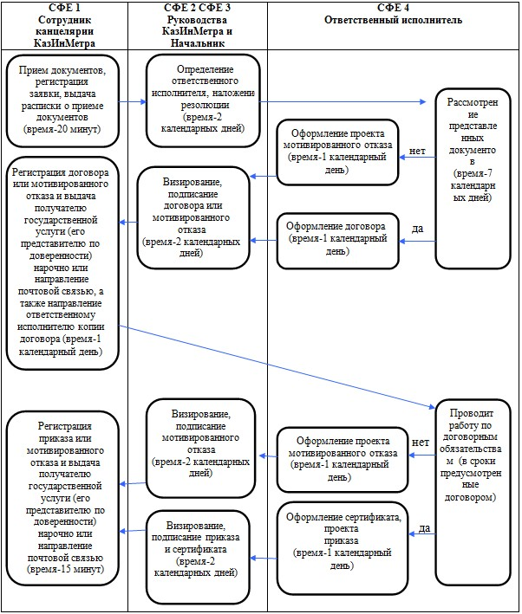
Приложение 6
к приказу и.о. Министра индустрии и
новых технологий Республики Казахстан
от 28 декабря 2012 года № 509
Регламент
электронной государственной услуги
«Выдача лицензии, переоформление, выдача дубликатов лицензии
для изготовления Государственного Флага Республики Казахстан
и Государственного Герба Республики Казахстан»
1. Электронная государственная услуга «Выдача лицензии, переоформление, выдача дубликатов лицензии для изготовления Государственного Флага Республики Казахстан и Государственного Герба Республики Казахстан» (далее - услуга) оказывается Комитетом технического регулирования и метрологии Министерством индустрии и новых технологий Республики Казахстан (далее – услугодатель), а также через веб-портал «электронного правительства» www.e.gov.kz или веб-портал «Е-лицензирование» www.elicense.kz.
2. Услуга оказывается на основании Стандарта государственной услуги «Выдача лицензии, переоформление, выдача дубликатов лицензии для изготовления Государственного Флага Республики Казахстан и Государственного Герба Республики Казахстан», утвержденного постановлением Правительства Республики Казахстан от 31 августа 2012 года № 1129 (далее – Стандарт).
3. Степень автоматизации услуги: частично автоматизированная.
4. Вид оказания услуги: транзакционная.
5. Понятия и сокращения, используемые в настоящем Регламенте:
1) пользователь – субъект (потребитель, услугодатель), обращающийся к информационной системе за получением необходимых ему электронных информационных ресурсов и пользующийся ими;
2) информационная система – система, предназначенная для хранения, обработки, поиска, распространения, передачи и предоставления информации с применением аппаратно–программного комплекса (далее – ИС);
3) бизнес–идентификационный номер, уникальный номер формируемый для юридического лица (филиала и представительства) и индивидуального предпринимателя, осуществляющего деятельность в виде совместного предпринимательства (далее – БИН);
4) веб–портал «Е-лицензирование» – информационная система, содержащая сведения о выданных, переоформленных, приостановленных, возобновленных и прекративших действие лицензиях, а также филиалах, представительствах (объектах, пунктах, участках) лицензиата, осуществляющих лицензируемый вид (подвид) деятельности, которая централизованно формирует идентификационный номер лицензий, выдаваемых лицензиарами (далее – ИС ГБД «Е-лицензирование»);
5) государственная база данных «Физические лица» – информационная система, предназначенная для автоматизированного сбора, хранения и обработки информации, создания Национального реестра индивидуальных идентификационных номеров с целью внедрения единой идентификации физических лиц в Республике Казахстан и предоставления о них актуальных и достоверных сведений органам государственного управления и прочим субъектам в рамках их полномочий и в соответствии с законодательством Республики Казахстан (далее – ГБД ФЛ);
6) индивидуальный идентификационный номер – уникальный номер, формируемый для физического лица, в том числе индивидуального предпринимателя, осуществляющего деятельность в виде личного предпринимательства (далее – ИИН);
7) государственная база данных «Юридические лица» - информационная система, предназначенная для автоматизированного сбора, хранения и обработки информации, создания Национального реестра бизнес-идентификационных номеров с целью внедрения единой идентификации юридических лиц в Республике Казахстан и предоставления о них актуальных и достоверных сведений органам государственного управления и прочим субъектам в рамках их полномочий и в соответствии с законодательством Республики Казахстан (далее – ГБД ЮЛ);
8) cтруктурно–функциональные единицы (далее - СФЕ) перечень структурных подразделений государственных органов, учреждений или иных организаций и информационные системы, которые участвуют в процессе оказания услуги.
9) транзакционная услуга – услуга по предоставлению пользователям электронных информационных ресурсов, требующая взаимного обмена информацией с применением электронной цифровой подписи;
10) потребитель – физическое или юридическое лицо, которому оказывается электронная государственная услуга;
11) электронный документ – документ, в котором информация представлена в электронно–цифровой форме и удостоверена посредством электронной цифровой подписи;
12) электронная государственная услуга – государственная услуга, оказываемая в электронной форме с применением информационных технологий;
13) электронная лицензия – лицензия в форме электронного документа, оформляемая и выдаваемая с использованием информационных технологий, равнозначная лицензии на бумажном носителе;
14) веб–портал «электронного правительства» – информационная система, представляющая собой единое окно доступа ко всей консолидированной правительственной информации, включая нормативную правовую базу, и к электронным государственным услугам (далее - ПЭП);
15) шлюз «электронного правительства» – информационная система, предназначенная для интеграции информационных систем «электронного правительства» в рамках реализации электронных услуг (далее – ШЭП);
16) платежный шлюз «электронного правительства» – автоматизированная информационная система, предназначенная для обеспечения взаимодействия между информационными системами банков второго уровня, организаций, осуществляющих отдельные виды банковских операций, и «электронного правительства» при осуществлении платежей физических и юридических лиц (далее – ПШЭП);
17) электронная цифровая подпись — набор электронных цифровых символов, созданный средствами электронной цифровой подписи и подтверждающий достоверность электронного документа, его принадлежность и неизменность содержания (далее – ЭЦП).
2. Порядок деятельности услугодателя по оказанию электронной
государственной услуги
6. Пошаговые действия и решения услугодателя через ПЭП (диаграмма № 1 функционального взаимодействия при оказании услуги) приведены в приложении 1 к настоящему Регламенту:
1) потребитель осуществляет регистрацию на ПЭП с помощью своего регистрационного свидетельства ЭЦП, которое хранится в интернет-браузере компьютера потребителя (осуществляется для незарегистрированных потребителей на ПЭП);
2) процесс 1 – прикрепление в интернет-браузер компьютера потребителя регистрационного свидетельства ЭЦП, процесс ввода потребителем пароля (процесс авторизации) на ПЭП для получения государственной услуги;
3) условие 1 – проверка на ПЭП подлинности данных о зарегистрированном потребителе через логин (ИИН/БИН) и пароль;
4) процесс 2 – формирование ПЭПом сообщения об отказе в авторизации в связи с имеющимися нарушениями в данных потребителя;
5) процесс 3 – выбор потребителем услуги, указанной в настоящем Регламенте, вывод на экран формы запроса для оказания услуги и заполнение потребителем формы (ввод данных) с учетом ее структуры и форматных требований, прикреплением к форме запроса необходимых документов в электронном виде;
6) процесс 4 – оплата услуги на ПШЭП, а затем эта информация поступает в ИС ГБД «Е-лицензирование», либо прикрепление квитанции в электронном (сканированном) виде;
7) условие 2 – проверка в ИС ГБД «Е-лицензирование» факта оплаты за оказание услуги;
8) процесс 5 – формирование сообщения об отказе в запрашиваемой услуге, в связи с отсутствием оплаты за оказание услуги в ИС ГБД «Е-лицензирование», при оплате услуги через ПШЭП;
9) процесс 6 - выбор потребителем регистрационного свидетельства ЭЦП для удостоверения (подписания) запроса;
10) условие 3 – проверка на ПЭП срока действия регистрационного свидетельства ЭЦП и отсутствия в списке отозванных (аннулированных) регистрационных свидетельств, а также соответствия идентификационных данных между ИИН/БИН указанным в запросе, и ИИН/БИН указанным в регистрационном свидетельстве ЭЦП);
11) процесс 7 – формирование сообщения об отказе в запрашиваемой услуге в связи с не подтверждением подлинности ЭЦП потребителя;
12) процесс 8 – удостоверение (подписание) посредством ЭЦП потребителя заполненной формы (введенных данных) запроса на оказание услуги;
13) процесс 9 – регистрация электронного документа (запроса потребителя) в ИС ГБД «Е-лицензирование» и обработка запроса в ИС ГБД «Е-лицензирование»;
14) условие 4 – проверка услугодателем соответствия потребителя квалификационным требованиям и основаниям для выдачи лицензии;
15) процесс 10 – формирование сообщения об отказе в запрашиваемой услуге в связи с имеющимися нарушениями в данных потребителя в ИС ГБД «Е-лицензирование»;
16) процесс 11 – получение потребителем результата услуги (выдача лицензии, переоформление, выдача дубликатов лицензии), сформированной ПЭПом. Электронный документ формируется с использованием ЭЦП уполномоченного лица услугодателя.
7. Пошаговые действия и решения через услугодателя (диаграмма № 2 функционального взаимодействия при оказании услуги) приведены в приложении 1 к настоящему Регламенту:
1) процесс 1 – ввод сотрудником услугодателя логина и пароля (процесс авторизации) в ИС ГБД «Е-лицензирование» для оказания государственной услуги;
2) условие 1 – проверка в ИС ГБД «Е-лицензирование» подлинности данных о зарегистрированном сотруднике услугодателя через логин и пароль;
3) процесс 2 – формирование ИС ГБД «Е-лицензирование» сообщения об отказе в авторизации в связи с имеющимися нарушениями в данных сотрудника услугодателя;
4) процесс 3 – выбор сотрудником услугодателя услуги, указанной в настоящем Регламенте, вывод на экран формы запроса для оказания услуги и ввод сотрудником услугодателя данных потребителя;
5) процесс 4 – направление запроса через ШЭП в ГБД ФЛ/ГБД ЮЛ о данных потребителя;
6) условие 2 – проверка наличия данных потребителя в ГБД ФЛ/ГБД ЮЛ;
7) процесс 5 – формирование сообщения о невозможности получения данных в связи с отсутствием данных потребителя в ГБД ФЛ/ГБД ЮЛ;
8) процесс 6 – заполнение формы запроса в части отметки о наличии документов в бумажной форме и сканирование сотрудником услугодателя необходимых документов, предоставленных потребителем, и прикрепление их к форме запроса;
9) процесс 7 – регистрация запроса в ИС ГБД «Е-лицензирование» и обработка услуги в ИС ГБД «Е-лицензирование»;
10) условие 3 – проверка услугодателем соответствия потребителя квалификационным требованиям и основаниям для выдачи лицензии;
11) процесс 8 – формирование сообщения об отказе в запрашиваемой услуге в связи с имеющимися нарушениями в данных потребителя в ИС ГБД «Е-лицензирование»;
12) процесс 9 – получение потребителем результата услуги (выдача лицензии, переоформление, выдача дубликатов лицензии) сформированной ИС ГБД «Е-лицензирование». Электронный документ формируется с использованием ЭЦП уполномоченного лица услугодателя.
8. Формы заполнения запроса и ответа на услугу приведены на веб-портале «Е-лицензирование» www.elicense.kz.
9. Способ проверки получателем статуса исполнения запроса по электронной государственной услуге: на портале «электронного правительства» в разделе «История получения услуг», а также при обращении к услугодателю.
10. Необходимую информацию и консультацию по оказанию услуги можно получить по телефону саll–центра: (1414).
3. Описание порядка взаимодействия в процессе оказания
электронной государственной услуги
11. СФЕ, которые участвуют в процессе оказания услуги:
1) ПЭП;
2) ШЭП;
3) ПШЭП;
4) ИС ГБД «Е-лицензирование»;
5) ГБД ФЛ/ГБД ЮЛ;
6) услугодатель.
12. Текстовое табличное описание последовательности действий (процедур, функций, операций) приведены в приложении 2 к настоящему Регламенту с указанием срока выполнения каждого действия.
13. Диаграмма, отражающая взаимосвязь между логической последовательностью действий (в процессе оказания услуги) в соответствии с их описаниями, приведена в приложении 2 к настоящему Регламенту.
14. Результаты оказания услуги получателям измеряются показателями качества и доступности. Форма анкеты для определения показателей электронной государственной услуги: «качество» и «доступность» приведены в приложений 3 к настоящему Регламенту.
15. Требования, предъявляемые к процессу оказания услуги получателям:
1) конфиденциальность (защита от несанкционированного получения информации);
2) целостность (защита от несанкционированного изменения информации);
3) доступность (защита от несанкционированного удержания информации и ресурсов).
16. Техническое условие оказания услуги:
1) выход в Интернет;
2) наличие ИИН/БИН у лица, которому выдается электронная лицензия;
3) авторизация ПЭП;
4) наличие у пользователя ЭЦП;
5) наличие банковской карточки или текущего счета в банке второго уровня.
Приложение 1
к Регламенту электронной государственной
услуги «Выдача лицензии, переоформление,
выдача дубликатов лицензии для изготовления
Государственного Флага Республики Казахстан
и Государственного Герба Республики Казахстан»
Диаграмма № 1 функционального взаимодействия при оказании
электронной государственной услуги через ПЭП
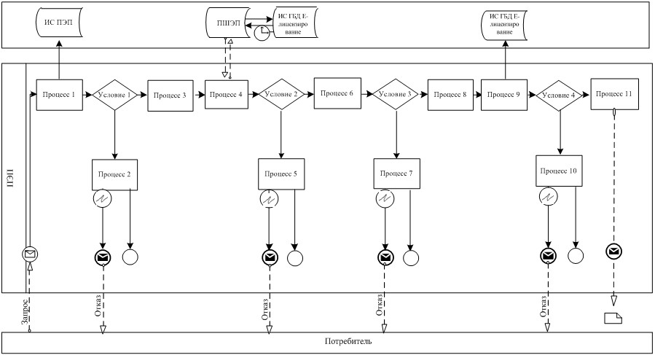
Диаграмма № 2 функционального взаимодействия при оказании
электронной государственной услуги через услугодателя
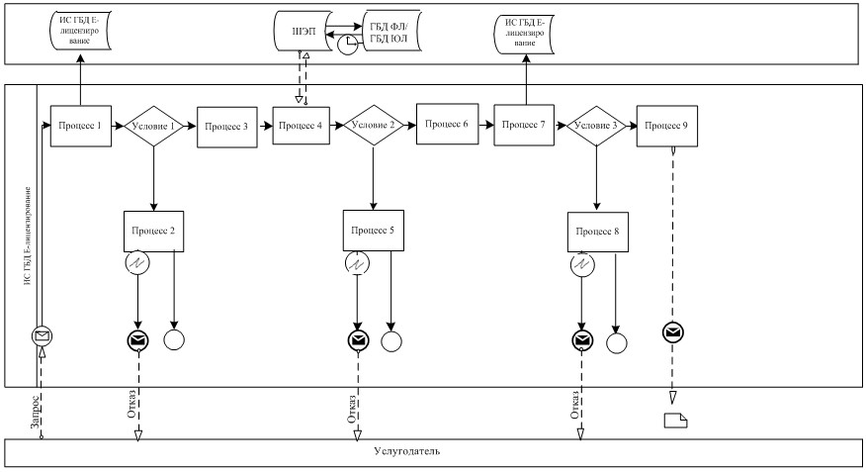
Условные обозначения:
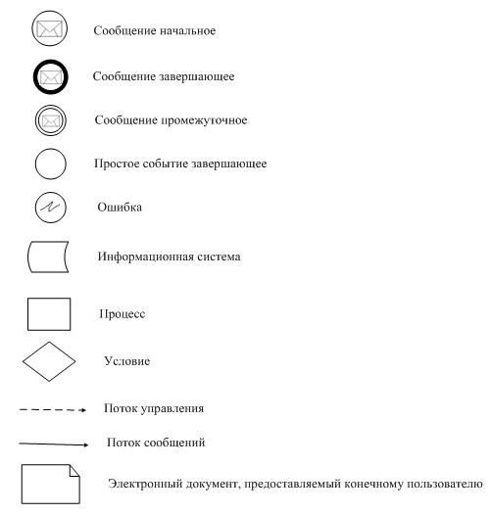
Приложение 2
к Регламенту электронной государственной
услуги «Выдача лицензии, переоформление,
выдача дубликатов лицензии для изготовления
Государственного Флага Республики Казахстан и
Государственного Герба Республики Казахстан»
Описание последовательности действий (процедур,
функций, операций)
Таблица 1. Описание действий СФЕ через ПЭП
1 | № действия  (хода,  потока  работ) | 1 | 2 | 3 | 4 | 5 | 6 | 7 | 8 | 9 | 10 | 11
2 | Наименование  СФЕ | Потребитель | ПЭП | Потребитель | ПШЭП | ПЭП | Потребитель | ПЭП | Потребитель | ПЭП | ПЭП | ПЭП
3 | Наименование  действия  (процесса,  процедуры,  операции)  и их описание | Прикрепление в  интернет-браузер  компьютера  потребителя  регистрационного  свидетельства ЭЦП | Формирует  сообщение  об отказе  в связи  с имеющимися  нарушениями  в данных  потребителя | Выбирает  услугу  и формирует  данные  запроса  прикреплением  необходимых  документов  в электронном  виде | Оплата  услуги | Формирует  сообщение об  отказе  в связи с  отсутствием  оплаты | Выбор  ЭЦП для  удостоверения  (подписания)  запроса | Формирует  сообщения об  отказе  в связи  с не  подтверждением  подлинности  ЭЦП  потребителя | Удостоверение  (подписание)  запрос  посредством  ЭЦП | Регистрация  электронного  документа  заявление  (запроса  потребителя) в  ИС  «Е-лицензирование»  и обработка  запроса  в ИС  «Е-лицензирование» | Формирование  сообщения  об отказе  в связи  с имеющимися  нарушениями  в данных  потребителя  в ИС  «Е-лицензирование» | Электронный  документ  (электронная  лицензия)
4 | Форма  завершения  (данные,  документ  организационно–распорядительное  решение) | Отображение  уведомления  об  успешном  формировании  запроса. | Формирование  сообщения об  отказе  в запрашиваемой  электронной  государственной  услуге | Отображение  уведомления  об  успешном  формировании  запроса. | Отображение  уведомления  об успешном  завершении  действия. | Формирование  сообщения  об отказе  в запрашиваемой  электронной  государственной  услуге. | Маршрутизация  запроса | Формирование  сообщения  об отказе  в запрашиваемой  электронной  государственной  услуге. | Маршрутизация  запроса | Регистрация  запроса  с присвоением  номера  заявлению. | Формирование  сообщения  об отказе  в запрашиваемой  электронной  государственной  услуге | Выдача  лицензии,  переоформление,  выдача  дубликатов  лицензии
5 | Сроки  исполнения | 10–15 сек | 20 сек | 1,5 мин | 1,5 мин | 10–15 сек | 10–15 сек | 10–15 сек | 1,5 мин | 1,5 мин | - | 15 рабочих  дней,  10 рабочих  дней,  2 рабочих  дня
6 | Номер  следующего  действия | 2 – если  есть  нарушения в  данных  потребителя; 3 – если  авторизация  прошла  успешно | – | 4 | 5 – если  не  оплатил;  6 – если  оплатил | – | 7 – если  в ЭЦП  ошибка;  8 – если  ЭЦП без  ошибки | - | - | 10-проверка  услугодателем  соответствия  потребителя  квалификационным  требованиям  и основаниям  для выдачи  лицензии | - | –
Таблица 2. Описание действий СФЕ через услугодателя
1 | № действия  (хода,  потока  работ) | 1 | 2 | 3 | 4 | 5 | 6 | 7 | 8 | 9
2 | Наименование  СФЕ | Услугодатель | ИС ГБД  «Е-лицензирование» | Услугодатель | ГБД ЮЛ | ИС ГБД  «Е-лицензирование» | Услугодатель | ИС ГБД  «Е-лицензирование» | ИС ГБД  «Е-лицензирование» | ИС ГБД  «Е-лицензирование»
3 | Наименование  действия  (процесса,  процедуры,  операции)  и их  описание | Авторизуется  на ИС  ГБД  «Е-лицензирование» | Формирует  сообщение  об отказе  в связи  с имеющимися  нарушениями  в данных | Выбор  сотрудником  услугодателя  услуги | Направление  запроса  на проверку  данных  потребителя  в ГБД ЮЛ | Формирование  сообщения  об отказе  в связи с  имеющимися  нарушениями  в данных | Заполнение  формы  запроса  с  прикреплением  документов | Регистрация  электронного  документа в  ИС ГБД  «Е-лицензирование»  и обработка  услуги в ИС  ГБД  «Е-лицензирование» | Формирование  сообщения  об отказе  в запрашиваемой  услуге в  связи с  имеющимися  нарушениями  в данных  потребителя  в ИС ГБД  «Е-лицензирование» | Электронный  документ  (электронная  лицензия)
4 | Форма  завершения  (данные,  документ  организационно–распорядительное  решение) | Отображение  уведомления  об  успешном  формировании  запроса. | Формирование  сообщения  об отказе  в  запрашиваемой  электронной  государственной  услуге. | Отображение  уведомления  об  успешном  формировании  запроса | Маршрутизация  запроса. | Формирование  сообщения  об  отказе  в  запрашиваемой  электронной  государственной  услуге. | Отображение  уведомления  об успешном  формировании  запроса | Регистрация  запроса в  системе с  присвоением  номера  заявлению. | Формирование  сообщения  об отказе  в запрашиваемой  электронной  государственной  услуге. | Выдача  лицензии,  переоформление,  выдача  дубликатов  лицензии
5 | Сроки  исполнения | 10–15 сек | 10 сек | 1,5 мин | 1,5 мин | 1,5 мин | 10–15 сек | 1,5 мин | - | 15 рабочих  дней,  10 рабочих  дней, 2 рабочих  дня
 | Номер  следующего  действия | 1 - Проверка  в ИС  ГБД  «Е-лицензирование»  подлинности  данных  логина  и  пароля  сотрудника  услугодателя | - | 4 | 5 – если  есть  нарушения  в данных  потребителя;  6 – если  авторизация  прошла  успешно | - | - | 8 – если в  ИС ГБД  «Е-лицензирование»  отсутствуют  данные по  запросу; 9 – если  данные по  запросу  найдены | - | -

Приложение 3
к Регламенту электронной государственной услуги
«Выдача лицензии, переоформление, выдача
дубликатов лицензии для изготовления
Государственного Флага Республики Казахстан
и Государственного Герба Республики Казахстан»
Форма
Анкета для определения показателей
электронной государственной услуги: «качество» и «доступность»
____________________________________________________
(наименование услуги)
1. Удовлетворены ли Вы качеством процесса и результатом оказания электронной государственной услуги?
1) не удовлетворен;
2) частично удовлетворен;
3) удовлетворен.
2. Удовлетворены ли Вы качеством информации о порядке оказания электронной государственной услуги?
1) не удовлетворен;
2) частично удовлетворен;
3) удовлетворен.

© 2012. РГП на ПХВ «Институт законодательства и правовой информации Республики Казахстан» Министерства юстиции Республики Казахстан

